英国著名儿童文学作家菲尔·厄尔（Phil Earle）

作者简介：

菲尔·厄尔（Phil Earle）在赫尔出生、长大并接受教育。他的第一份工作是在一家福利院做护工，这一经历也影响了他后来的《我是比利》和《拯救戴西》这两本书的创作过程。 此后他接受培训成为了一名戏剧治疗师，在伦敦南部的一个治疗性社区内负责照管有心理创伤和受到虐待的青少年。几年之后，菲尔转行做了一名书商，主要从事儿童出版业。他现在和妻子、孩子居住在伦敦的东南部。

个人主页：http://www.philearle.com/about/

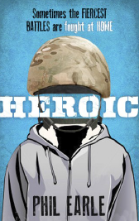
中文书名：《丢失的哥哥》
英文书名：Heroic
作 者：Phil Earle
出 版 社：Penguin
代理公司：United Agents/ANA
出版日期：2013年4月
代理地区：中国大陆、台湾
审读资料：电子稿
页 数：304页
类 型：12-14岁少年文学

内容简介：
被评为最受欢迎图书——《书商》（The Bookseller），四月

“过去的五个星期里，我日日祈祷，希望我哥哥的名字不会变成红色；在后来的几个月里，我天天希望曾经的祷告失效了。”

受S.E. Hinton《The Outsiders》和从阿富汗战场上归来的年轻士兵的启发，菲尔·厄尔创作了这部关于兄弟俩——杰米和索尼的故事。

哥哥杰米是索尼的依靠和支柱，是他敬仰的对象，是他的保护神。当杰米离开家人，前往阿富汗参战之后，兄弟俩各自开始不同的战斗。对杰米来说，是炮弹、枪火、杀戮、死亡；对索尼来说，是应付身体和精神每况愈下的妈妈，是每天为餐桌上的食物动足脑筋。他艰难地生活，时刻想念着哥哥有一天平安归来。

索尼终于盼来了这一天——杰米从战场上回来。可是经历了战争的杰米似乎变了一个人。他变得暴躁易怒、满口脏话，而且每天被噩梦纠缠，甚至有精神错乱的时候。曾经被哥哥视为亲密无间的弟弟，如今被他看成发泄、辱骂的对象。索尼悲哀地意识到，而现在的这个杰米是如此地陌生，曾经的杰米被丢在了阿富汗战场上。

但是索尼决定，他要把原来的哥哥找回来。这意味着“在家里打响了最严酷的战争”，因为要跨越战争带来的心灵创伤、找回曾经的灵魂和性情是一件多么困难的事情。

在这场家人间的战斗中，亲情、友谊、忠诚历经考验。杰米将把索尼逼到怎样的绝境？索尼是否又有瞒着哥哥的秘密呢？最终兄弟俩能否到达心灵的彼岸呢？

媒体评价：

“一个战争的故事、一个爱的故事、一个真实的故事。《丢失的哥哥》是一部非常特别的作品，让人久久难忘。”
---- Kevin Brooks

“作者生动地描绘了阿富汗的场景以及与之形成对比的一个破败的英格兰街区，让人情不自禁地关心人物的命运。”
---- The Bookseller

“和《我是比利》一样出色！”
---- Marcus Sedgwick

“菲尔笔下的故事十分出色，而且充满了人性的关怀。大爱！”
---- Jenny Downham

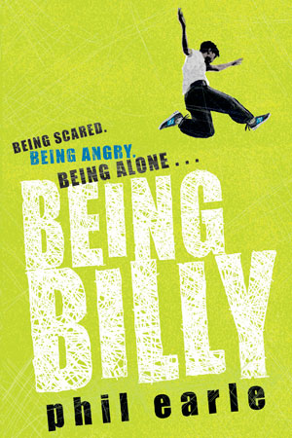
中文书名：《我是比利》
英文书名：Being Billy
作 者：Phil Earle
出 版 社：Penguin, Puffin
代理公司：United Agents/ANA
出版日期：2011年6月
代理地区：中国大陆、台湾
审读资料：电子稿
页 数：272页
类 型：12-14岁少年文学

内容简介：

获奖情况：

· 包括卡内基文学奖在内的11项提名
· 入围水磨石童书奖的候选名单（Waterstones Children's Book Prize）
· 入围布兰福博斯奖的候选名单（Brandford Boase award，是针对新人作家以及他们的编辑的一项重要的英国奖项，历届获奖人包括Meg Rosoff, Siobhan Dowd, Marcus Sedgwick, Kevin Brooks, Mal Peet以及Jenny Downham。）

评委写道：“极高的情商；坚定的声音。极佳的对于人物内心活动的描写。令我落泪！”

“我的眼前闪过无数面孔。每一张面孔都曾令我深深失望。每一拳都是我在复仇，都是我在告诉他们我没有忘记他们的所作所为。”

比利·芬是个年轻人，一个被判了无期徒刑的人，他在一家福利院里度过了八年时光。作为故事主角，他一开始并不怎么招人喜欢，但即使是这样，他身上仍有某种特质吸引你继续读下去。

比利充满了愤怒，充满了对身边每一个人的愤怒。他常常对福利院其他的孩子和护工拳脚相加，特别是罗尼上校，一名下定决心要挽救这个讨人厌的男孩的退伍军人。上校并不是唯一令比利充满愤怒的人，他还对那些试图领养他的人感到愤怒，对那些因为忍受不了他的顽劣而把他送回福利院的人心怀怨恨。

在书的前几页，菲尔·厄尔笔下的这一幕令我们印象深刻：比利闯入简和格兰特的家，只为了能再躺在那张曾经属于他的床上。这也暗示着比利并非像看上去的那样不可救药，他也有可能获得救赎。
救赎正是本书的主题。不只是比利的救赎，也是其他许多角色的救赎，比如罗尼上校、比利任性的母亲，还有戴西，一个比利在街上遇到的像假小子似的酷酷的女孩儿，和比利一样，她也来自于一个破碎的家庭。正是他们的友谊给比利上了关键一课，帮他意识到自己真的不能再靠打架来解决问题。比利这样做不仅是为了自己，同时也是为了和他一起住在福利院的弟弟和妹妹：路易和莉齐。

厄尔在描写这对兄妹时展开了情感攻势，当比利为他们读睡前故事，当比利在一旁守候他们入睡，当比利模仿母亲的笔记给他们寄生日卡，当比利意识到他自己的行为伤人至深时，我们发现比利也是一个有智慧、有理智、有爱心的人。

媒体评论：

“这本引人入胜的小说里，菲尔·厄尔在受创伤儿童的问题上下笔残忍又敏感。令人动容。”
----杰奎琳·威尔森（Jacqueline Wilson）

“《我为比利》是一本精彩绝伦的书－真实而坚韧。比利的声音从未动摇…尖刻、勇敢且悲悯。”
----简妮·唐纳姆（Jenny Downham）

“感人至深，有冲击力。令人爱不释手。”
----苏菲·麦肯锡（Sophie McKenzie）

“有力、心痛、坦诚却又充满希望－一本引人深思的处女作。令人爱不释手。”
----凯西·卡西迪（Cathy Cassidy）
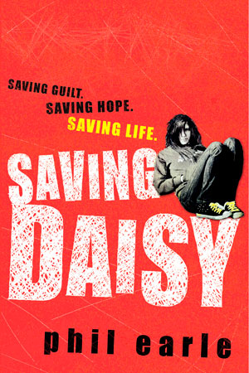
中文书名：《拯救戴西》
英文书名：Saving Daisy
作 者：Phil Earle
出 版 社：Penguin, Puffin
代理公司：United Agents/ANA
出版日期：2012年1月
代理地区：中国大陆、台湾
审读资料：电子稿
页 数：352页
类 型：12-14岁少年文学

内容简介：

“一个冲击力强又感人至深的故事，与菲尔·厄尔广受好评的处女作《我是比利》一脉相承。”

本小说以一个像罗伊·基恩铲球一样强硬的自白开篇，戴西在其中坦率地讲述了她深深的孤独与内疚。

她失去了双亲，并且为他们的离去而责备自己。戴西是一个鲜活的人物（她最初出现在《我是比利》一书中）她非常任性，但又脆弱多虑。当她被送到一个叫做贝尔菲尔德的儿童福利机构时，她说道：“妄想与偏执充斥了我大脑的每一个角落。”她不得不独自面对内心的恶魔，对付性格反复无常的舍友。特别是内奥米，一个穿戴俗气的女孩儿。厄尔写道：“就连她的头发都是怒气冲冲的。”

最压抑、最有冲击力的场景出现在戴西得到她的老师霍布森先生帮助的时候。厄尔慢慢地让她（我猜还有大部分读者）相信自己遇到了救星，但霍布森先生对她的态度很快变得下流而恶心，这也成为了读者心中挥之不去的情节。

但就像《我是比利》一样，每个令人心碎的情节中都传达了正能量。每一个与世界格格不入的孩子身边都有一个善解人意的大人可以去倾诉，在遇到麻烦时那个人就是避风港，即使他能做的只有静静的倾听。在《拯救戴西》中，这个角色由Adebayo（Ade）来完成，她与戴西之间的关系被描写的生动而感人。

媒体评论：

“始终扣人心弦。”
----《书包》（The Bookbag）

“菲尔·厄尔成功地把自己塑造成了这样一个作家，只要我在一本书的封面上看到他的名字，就一定会读。本书是我的挚爱。”
----I Want to Read That

“菲尔·厄尔不是一个会退缩的作家。《拯救戴西》是一本让人揪心的，反映现实的书，它毫不留情。菲尔笔下的都是那些我们努力想要忘掉的现实生活问题。”
----Serendipity Reviews

“极佳的书，里面的主角令人心生同情。强烈推荐。”
----The Overflowing Library.

“我哭过、笑过、爱过、悲伤过。《拯救戴西》是一个情感过山车，让我满怀欣喜，离开时恋恋不舍。”
----The Book Addicted Girl
“绝对是满分之作。求续集。”
----Nayu’s Reading Corner

“因为我是如此喜欢《我是比利》，所以我对《拯救戴西》抱有极高的期待。它是否满足了我的期待呢？答案再肯定不过了。”
----Writing From the Tub

“在这本引人入胜的小说里，菲尔·厄尔下笔尖刻而敏锐。它令我落泪。”
----杰奎琳·威尔森（Jacqueline Wilson）

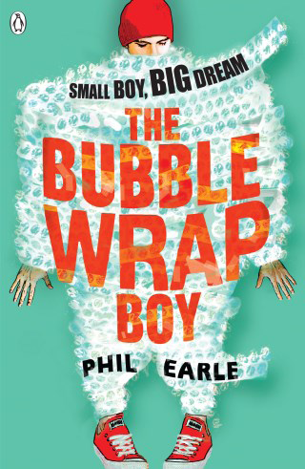
中文书名：《被气泡包装着的男孩》
英文书名：The Bubble Wrap Boy
作 者：Phil Earle
出 版 社：Puffin
代理公司：United Agents/ANA
出版日期：2014年5月
代理地区：中国大陆、台湾
审读资料：电子稿
页 数：262页
类 型：12-14岁少年文学

内容简介：

查理 汉斯（Charlie Han）的最大问题是他比正常的孩子矮小很多。在学校他被冠以“小矮子”“失败者”“小老鼠”等不美观的标签，同学们对待他像对待外人甚至是异类一般。'在学校唯一和他做伴的就是那个破旧不堪，名声比他好不到哪去的试验室。如果你以为他回到家里生活就会变得很美好的话，那你就错了。查理的爸爸整天只会用一口破锅而他的妈妈则让查理感到生活窒息。母亲总是给查理套上沾满所谓药物的棉花外套。但是生活总是充满惊喜，查理对母亲重燃热情和好奇，原因是他发现了母亲视乎隐藏着巨大的秘密，一个似乎能让他长到十英尺高的秘密。《被气泡包装的男孩》将为我们讲诉有关友谊以及家庭的惊恐，一个身材矮小但梦想长大的男孩的精彩故事。.

核心卖点：

- 写作手法热情，现实，语言优美，是一则描写学校，友谊和家庭之间的故事。
- 菲尔.厄尔是一名声名鹊起的少年文学作家。他最近才与英国猎户座出版社达成协议，开始创作一套针对青少年的系列小说。
- 《英雄》已经入围亚马逊首届图书信托基金会最佳图书奖项中的12-14岁最佳故事奖并且现在已入卡内基奖章初选名单。

谢谢您的阅读！
请将回馈信息发至：黄家坤
安德鲁﹒纳伯格联合国际有限公司北京代表处
北京市海淀区中关村大街甲59号中国人民大学文化大厦1705室, 邮编：100872
电 话：010-82504106
传 真：010-82504200
Email：JHuang@nurnberg.com.cn
网 站：Http://www.nurnberg.com.cn

